
2024年9月28日
株式会社ホビージャパン
ホビージャパンMOOK
HJメカニクス21 特集：重戦機エルガイム
2024年9月28日(土)発売
株式会社ホビージャパン（本社：東京都渋谷区、代表取締役社長：松下大介）は、模型ムック「HJメカニクス21 特集：重戦機エルガイム」を2024年9月28日(土)より全国書店で発売いたします。

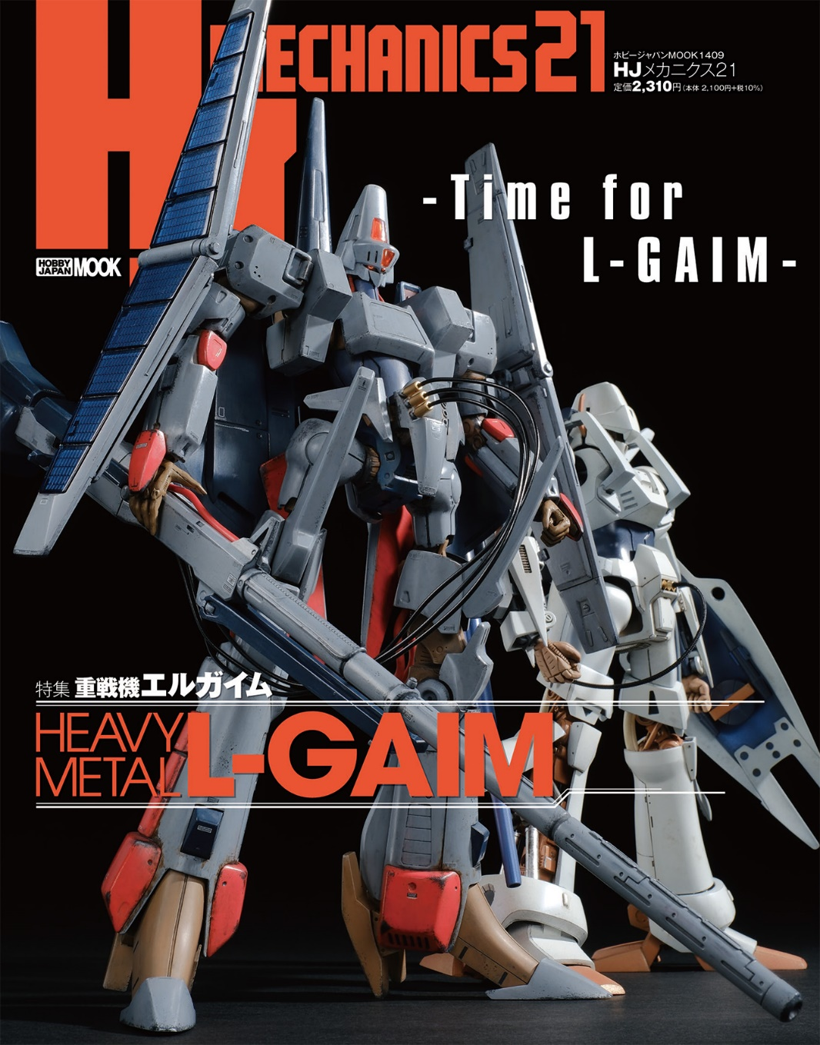
NEXT HEAVY METAL
『重戦機エルガイム』のプラキットを特集した模型ムック「HJメカニクス21 特集：重戦機エルガイム」が9月28日(土)に発売！
本誌では、HGシリーズの再始動や当時ものキットのセット再販など、40周年を機にさらなる盛り上がりを見せている『重戦機エルガイム』を大特集！発売されたキットを中心に、登場する機体を模型作例で解説いたします。
機体や世界観解説も交え、『重戦機エルガイム』の魅力に迫ります。

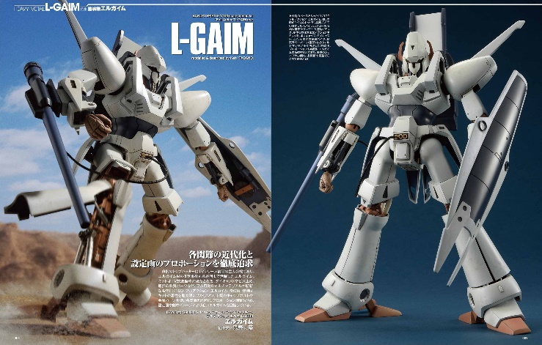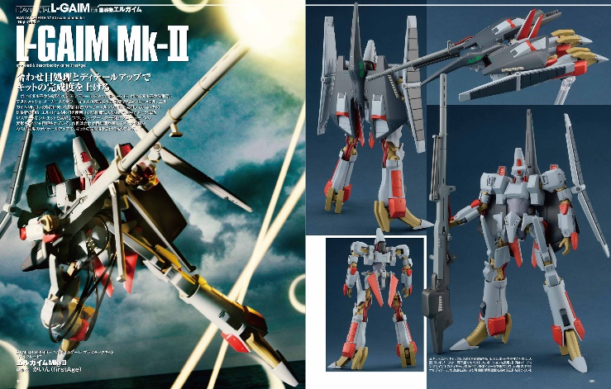
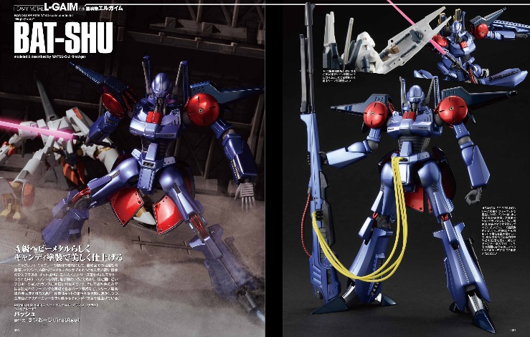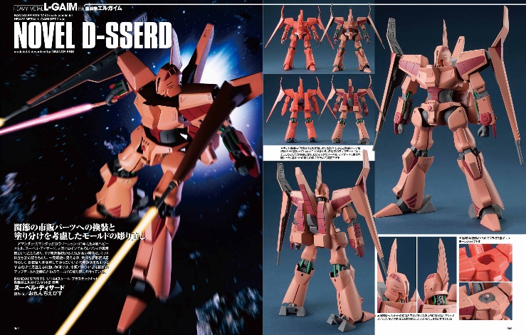

【商品情報】
HJメカニクス21 特集：重戦機エルガイム
●発売日：2024年9月28日（土）
●定価：2,310円（本体2,100円＋税10%）
●雑誌コード：68160-09
●ISBNコード：978-4-7986-3627-6
●JANコード：9784798636276
●判型：A4変 中綴じ
●発売元：ホビージャパン

【権利表記】
©創通・サンライズ

【プレスリリースに関するお問い合わせは下記まで】
株式会社ホビージャパン 広報宣伝課 並木・岡本
〒151-0053 東京都渋谷区代々木 2-15-8 E-mail：pr@hobbyjapan.co.jp
TEL：03-5304-9115 URL：https://hobbyjapan.co.jp/

